En solo una semana
Presentación de documentos en línea alcanzó
un 36% del total ingresado

San José, 12 de mayo de 2020. En la semana del 4 al 8 de mayo anterior, el sistema mediante el cual los notarios del país presentan documentos de manera digital, registró el ingreso de 4.762 documentos en línea, para ser tramitados en los registros de Bienes Muebles, Inmobiliario y Personas Jurídicas; lo que representa un 36.86% del total de documentos recibidos para trámite en el Registro Nacional.
Según consta en la “Estadística Semanal del Ingreso de documentos al Diario Único”, gestionada por la Dirección de Informática, ingresaron 12.922 documentos (ver gráfico adjunto), de los cuales más de la tercera parte fueron presentados en digital, utilizando el sistema Ventanilla Digital que fue habilitado hace 6 meses por la Institución.

“Estas cifras nos demuestran que las decisiones tomadas a lo interno están dando los fruto esperados. Ventanilla Digital es un sistema que se desarrolló e implementó con recursos propios, tanto humanos como económicos; lo que nos sirve de motivación para visualizar nuevos proyectos que contribuyan positivamente en la economía del país”, comentó Fabiola Varela Mata, Directora General del Registro Nacional.

Este sistema se encuentra disponible en el portal de servicios digitales rnpdigital.com y su horario para presentar documentos es el mismo que en el Diario Único, de lunes a viernes de 8:00 a.m. a 3:00 p.m.

Los documentos que inicien su trámite de forma digital, lo finalizarán de la misma manera, pues en caso de requerir un reingreso, se deberá gestionar a través del mismo sistema. El único requisito para usarlo es tener firma digital.

A la fecha, el sistema tiene a 3.556 notarios y notarias públicas de todo el país, registrados para trabajar de manera digital.

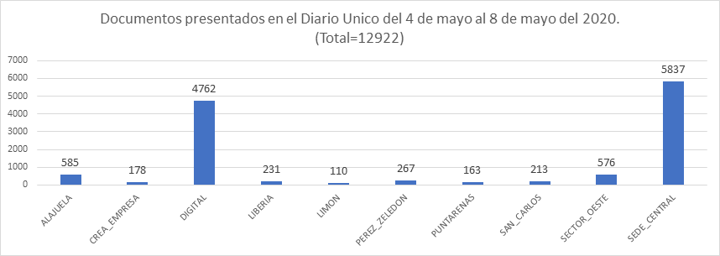

Para los notarios (as) que aún no utilizan Ventanilla Digital, pueden guiarse con un tutorial ubicado en el canal oficial de YouTube: Registro Nacional de Costa Rica. También pueden consultar en los teléfonos 2202-0888 y 2202-0777, o en el Chat en línea disponible en el portal de servicios digitales.

“Ventanilla Digital es un sistema que ahorra tiempo y dinero, disminuye el uso de papel y tinta, evita el traslado físico a la sede central o regionales, cuenta con todas las medidas de seguridad necesarias. Anímese a usarlo, es una herramienta para facilitar su labor”, puntualizó Varela Mata.

DPY. BP 19-2020 Consultas: 2202-0811/ 0816/ 0745 con Emilia Segura y Errolyn Montero
Correo prensarn@rnp.go.cr esegura@rnp.go.cr emontero@rnp.go.cr

